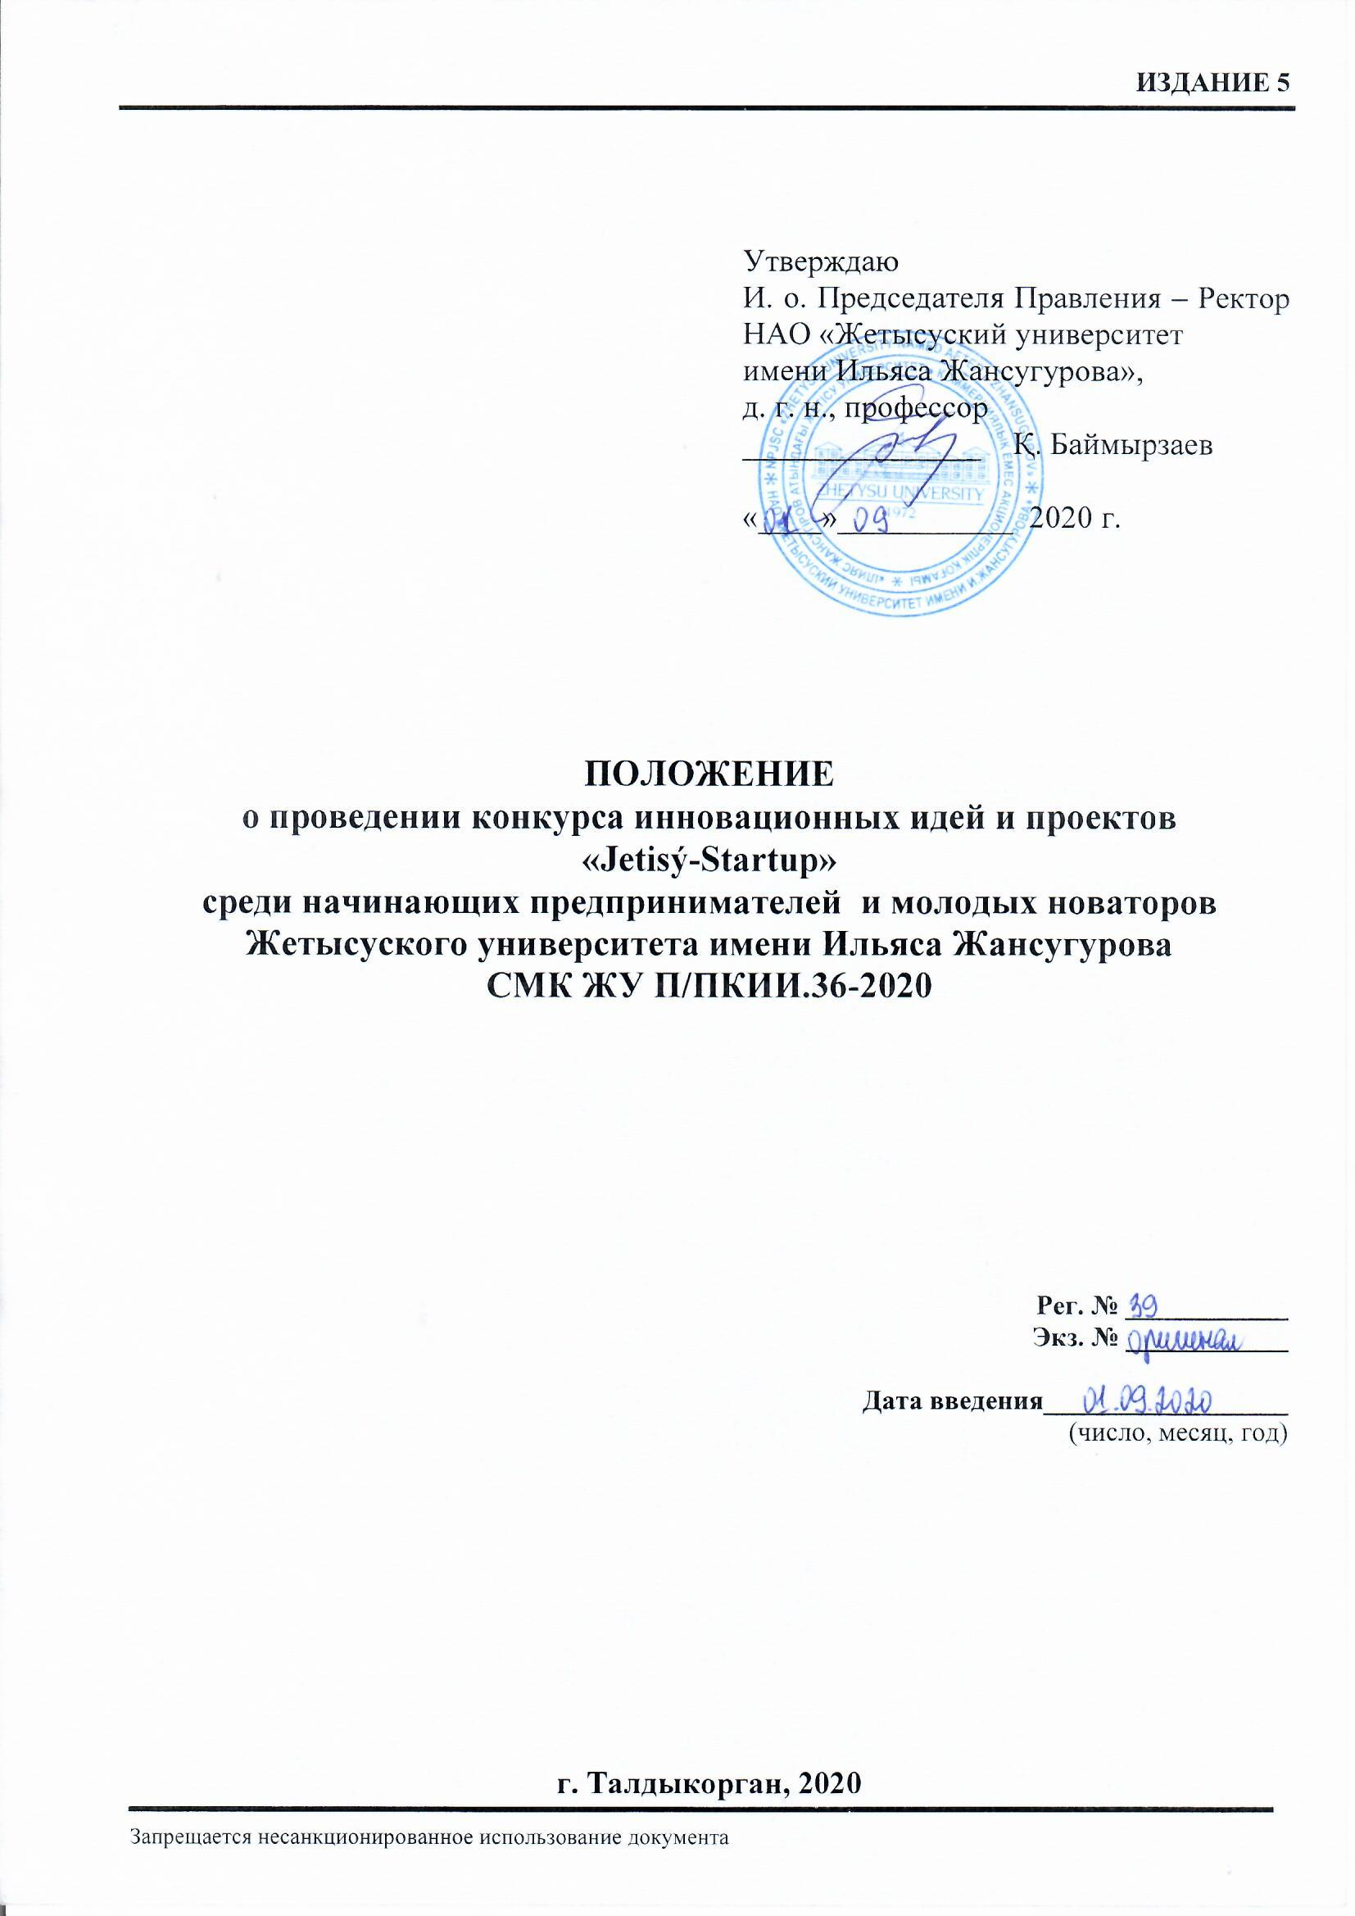

Предисловие

1 РАЗРАБОТАНО: центром имиджевой политики НАО «Жетысуский университет имени Ильяса Жансугурова»
Директор центра – Д. Дигай
2 ВНЕСЕНО: центром стратегического развития и менеджмента качества НАО «Жетысуский университет имени Ильяса Жансугурова»
Директор центра – к. б. н., ассоциированный профессор (доцент) А. Бахтаулова
3 УТВЕРЖДЕНО И ВВЕДЕНО В ДЕЙСТВИЕ приказом и. о. Председателя Правления – Ректора НАО «Жетысуский университет имени Ильяса Жансугурова» № 196-П от 01 сентября 2020 г.
4 РАЗРАБОТЧИК: директор центра имиджевой политики Д. Дигай
5 ПЕРИОДИЧНОСТЬ ПРОВЕРКИ: 3 года
6 ВВЕДЕН ВЗАМЕН СМК ЖУ П/ПКИИ.36-2019 Издание 4

СОДЕРЖАНИЕ

1 | Общие положения………………………………………………………………………… | 4
2 | Нормативные ссылки……………………………………………………………………... | 4
3 | Термины и определения………………………………………………………………….. | 4
4 | Обозначения и сокращения……………………………………………………………… | 5
5 | Ответственность и полномочия…………………………………………………………... | 5
6 | Описание процесса………………………………………………………………………… | 5
7 | Заключительные положения……………………………………………………………… | 7
8 | Изменения………………………………………………………………………………….. | 7
9 | Согласование, хранение, рассылка……………………………………………………….. | 7
Приложение А Заявка на участие в конкурсе………………………………………………... |  | 9
Приложение Б Критерии оценки инновационных проектов………………………………...  Лист согласования……………………………………………………………………………...  Лист ознакомления……………………………………………………………………………..  Лист учета периодических проверок………………………………………………………….  Лист регистрации изменений…………………………………………………………………. |  | 10  11  12  13  14

1 ОБЩИЕ ПОЛОЖЕНИЯ

1.2. Настоящее Положение определяет порядок организации и проведения конкурса инновационных идей и проектов «Jetisý-Startup» среди начинающих предпринимателей и молодых новаторов (далее – Конкурс) НАО «Жетысуский университет имени Ильяса Жансугурова» (далее – университет).

2 НОРМАТИВНЫЕ ССЫЛКИ

В настоящем положении использованы ссылки на следующие нормативные документы:

Закон Республики Казахстан  от 31 октября 2015 года № 381-V ЗРК | О коммерциализации результатов научной и (или) научно-технической деятельности
Постановление Правительства Республики Казахстан от 27 декабря 2019 года № 988 | Об утверждении Государственной программы развития образования и науки Республики Казахстан на 2020-2025 годы
СМК ЖУ ДП 01/УДИ.08-2020 | Документированная процедура. Управление документированной информацией

3 ТЕРМИНЫ И ОПРЕДЕЛЕНИЯ

В настоящем положении использованы следующие термины и определения:

Наука | Сфера человеческой деятельности, функцией которой является изучение законов природы, общества и мышления, выработка и теоретическая систематизация объективных знаний о действительности в целях рационального использования природных богатств и эффективного управления обществом
Научно- исследовательская деятельность | Вид деятельности, связанный с изучением окружающей действительности с целью выявления особенностей, закономерностей и законов, присущих изучаемым объектам, явлениям (процессам), и использованием полученных знаний на практике
Научно-техническая деятельность | Деятельность, направленная на получение и применение новых знаний для решения технологических, инженерных, экономических, социальных, гуманитарных и иных проблем, обеспечение функционирования науки, техники и производства как единой системы
Фундаментальные научные исследования | Теоретическая и (или) экспериментальная интеллектуальная деятельность, направленная на получение новых знаний об основных закономерностях развития природы, общества, человека и их взаимосвязи
Прикладные научные исследования | Деятельность, направленная на получение и применение новых знаний для достижения практических целей и решения конкретных задач
Экспериментальные разработки | Основаны на знаниях, приобретенных в результате проведения научных исследований или на основе практического опыта, и направлены на сохранение жизни и здоровья человека, создание новых материалов, продуктов, процессов, устройств, услуг, систем или методов и их дальнейшее совершенствование
Результат научной и (или) научно-технической деятельности | Объективированный результат научной и (или) научно-технической деятельности, содержащий новые знания или новые решения, зафиксированный на любых носителях информации и предназначенный для применения
Инновация | Новшество, вводимое в оборот с положительным экономическим эффектом. Именно поэтому не всякое новшество является инновационным. Особенность инновации в том, что она при ее внедрении начинает приносить пользу, способствует развитию
Инновационная деятельность | Деятельность, направленная на внедрение новых идей, научных знаний, технологий и видов продукции в различные области производства и сферы управления обществом, результаты которой используются для экономического роста и конкурентоспособности
Грантовая заявка | Заявка на коммерческое предложение. Создаётся заказчиком для участия в Гранте проектов
Гранты | (от латинского concursus) — соревнование, соискательство нескольких лиц в области искусства, науки, спорта и прочего, с целью выделить наиболее выдающегося (или выдающихся) Грантанта-претендента на победу. Грант может проходить в несколько этапов (как правило: отборочный, основной и финальный)  Деньги и иное имущество, передаваемые безвозмездно и безвозвратно на проведение конкретных научных исследований на условиях, предусмотренных договором между грантодателями и грант получателями

4 ОБОЗНАЧЕНИЯ И СОКРАЩЕНИЯ

В настоящем положении использованы следующие обозначения и сокращения:

МОН РК | Министерство образования и науки Республики Казахстан
ЦИП | Центр имиджевой политики
ЖУ | НАО «Жетысуский университет имени Ильяса Жансугурова»

5 ОТВЕТСТВЕННОСТЬ И ПОЛНОМОЧИЯ

5.1 Утверждает настоящее положение Председатель Правления – Ректор.
5.2 ЦИП несет ответственность за:
- внедрение требований настоящего положения;
- выполнение требований настоящего положения.
5.3 Авторы работ несут ответственность за достоверность представленной на Конкурс информации.

6 ОПИСАНИЕ ПРОЦЕССА

6.1 Цели и задачи конкурса
6.1.1 Цели Конкурса:
- популяризация и стимулирование исследовательской и инновационной деятельности студентов, магистрантов, докторантов, начинающих предпринимателей и молодых новаторов университета;
- создание организационных условий для перспективных исследований и разработок, выявления и поддержки одаренной молодежи.
6.1.2 Основными задачами Конкурса являются:
- создание и организация передовых механизмов мотивации начинающих предпринимателей и молодых новаторов университета;
- стимулирование процессов, направленных на генерацию инновационных идей и разработок;
- стимулирование массового участия молодежи в предпринимательской и инновационной деятельности путем организационной и финансовой поддержки инновационных проектов;
- расширение круга профессиональных умений и приобретение опыта по проведению и участию в подобных конкурсах.

6.2 Требования к проектам и участникам конкурса
6.2.1 Конкурс проводится для студентов, магистрантов, докторантов, начинающих предпринимателей и молодых новаторов, возраст которых не превышает 29 лет (включительно) на день рассмотрения заявки на участие в Конкурсе.
6.2.2 Участник может представить на Конкурс от своего имени несколько проектов.
6.2.3 При несоблюдении условий и сроков Конкурса, по решению Конкурсной комиссии, участник отстраняется от участия в Конкурсе.

6.3 Организация конкурса
6.3.1 Для проведения экспертизы инновационных проектов, представленных на Конкурс, создается Конкурсная комиссия (далее – Комиссия).
На Комиссию возлагаются следующие функции:
- принимает решение о допуске или не допуске к участию в Конкурсе;
- проводит экспертизу проектов участников в соответствии с разработанными критериями оценки;
- рассматривает претензии участников Конкурса сразу после объявления результатов.

6.4 Срок и порядок проведения конкурса
6.4.1 Конкурс проводится в три этапа с целью определения наиболее перспективных проектов:
- первый (регистрационный) этап Конкурса рассчитан на прием заявок. Заявки по каждому проекту предоставляются на электронном носителе (на 2-х языках: казахском и русском языках), согласно установленной форме (Приложения А и Б) по адресу г. Талдыкорган, НАО «Жетысуский университет имени Ильяса Жансугурова», библиотека имени Г. Орманова, ул. Каблиса Жырау, 202 или на e-mail: ok_zhgu@mail.ru.
Конкурсная комиссия осуществляет проверку правильности оформления представленных на Конкурс материалов и их соответствия требованиям, установленным настоящим Положением.
- второй (отборочный) этап Конкурса заключается в рассмотрении конкурсных заявок факультетами университета и отбор сильнейших по установленным критериям оценки (Приложение В) для допуска к заключительному этапу. Факультеты могут обратиться к авторам проекта для разъяснения отдельных его положений и вправе решать какие проекты отправить на финальный этап.
- третий этап: Защита проектов.
В процессе презентации необходимо раскрыть следующее:
1. Цель и задача проекта;
2. Основные этапы реализации, ожидаемые результаты проекта (конкретный инновационный продукт).
3. Инновационность проекта
4. Бизнес составляющая
5. Конкуренты
ВАЖНО ДЛЯ УЧАСТНИКОВ:
- РЕГЛАМЕНТ: 5 мин. (СТРОГО СОБЛЮДАТЬ)
- Презентация согласно образцу (прилагается)
- Единый логотип презентации (прилагается)

ПРИМЕЧАНИЕ: Наряду с электронной презентацией, могут быть использованы макеты и другие информационные материалы (это будет БОЛЬШОЙ ПЛЮС в баллах)

По итогам проведения Конкурса (третий этап) определяются победители Конкурса: три призовых мест и номинации.
Наименования номинаций:
- «Лучший социальный проект»;
- «Лучший эко-проект»;
- «Лучший IT-проект»;
- «Лучший проект в сфере туризма»;
- «Лучший проект в сфере биотехнологии»;
- «Лучший молодой ученый»;
- «Лучший бизнес проект».

7 ЗАКЛЮЧИТЕЛЬНЫЕ ПОЛОЖЕНИЯ
7.1. Ответственность за достоверность представленной на Конкурс информации несет автор/авторы работы.
7.2. К участию в Конкурсе не допускаются проекты:
- не соответствующие требованиям настоящего Положения;
- поступившие позднее срока подачи заявок на участие в Конкурсе, указанного в объявлении о проведении Конкурса.
7.3. Участник, направляя в адрес Конкурса описание проекта, тем самым подтверждает, что приведенные в нем сведения не содержат коммерческую, государственную и иную тайну и дает согласие на предоставление Организаторам Конкурса информации о проекте третьим лицам (в том числе путем размещения информации в базе данных инновационных проектов).
7.4. Комиссия не предоставляет участникам информацию относительно изучения, сопоставления проектов и оснований для принятия решений о победителях Конкурса.
7.5. Проекты, представленные на Конкурс, не возвращаются.

8 ИЗМЕНЕНИЯ

Внесение изменений в настоящее положение и подготовка «Извещений об изменениях» должно производиться в соответствии с требованиями СМК ЖУ ДП 01/УДИ.08-2020 и регистрироваться в «Листе регистрации изменений».

9 СОГЛАСОВАНИЕ, ХРАНЕНИЕ, РАССЫЛКА

9.1. Согласование настоящего положения осуществляется с юрисконсультом и директором центра стратегического развития и менеджмента качества.
9.2. Ответственность за хранение подлинника и рассылку настоящего положения возлагается на ЦИП.
9.3. Электронная копия настоящего положения рассылается на следующие адреса: всем проректорам, в структурные подразделения, в деканаты, на кафедры и публикуется на веб-сайте университета.

Приложение А

ЗАЯВКА
НА УЧАСТИЕ В КОНКУРСЕ
«Jetisý-Startup»

1. | Общие данные о проекте
1.1. | Наименование проекта
1.2. | Автор проекта (ФИО полностью по удостоверению)
1.2. | Руководитель проекта (ФИО полностью по удостоверению)
1.2.1. | Место работы/учебы
1.2.2. | Должность/студент/магистрант  /докторант / преподаватель
1.2.2. | Факультет, образовательная программа, группа
1.2.3. | Возраст
1.2.4. | Телефон
1.2.5. | e-mail
1.3. | Ключевые слова (не более 10)
2. | Научно-техническое описание проекта
2.1. | Краткое описание проекта обоснованием новизны идеи (не более 2 л.) в соответствии с приложением Б
1.Актуальность
2.Проблема
3. Инновационность
4. Ожидаемые/полученные результаты
2.2. | Этап разработки
2.3. | Сравнение с аналогами
3. | Коммерциализуемость проекта
3.1. | Наличие бизнес-плана
3.2. | Потенциальные потребители
3.3. | Конкурентные преимущества
4. | Пути реализации проекта  (план мероприятий во время осуществления проекта)
5 | Смета расходов  (сколько необходимо финансирования на проект)

Руководитель проекта ФИО

Исполнитель проекта ФИО

Приложение Б

КРИТЕРИИ ОЦЕНКИ ИННОВАЦИОННЫХ ПРОЕКТОВ

_______________________________________________________________________
^{тема проекта}

Критерии | Оценка
Критерии | 1 | 2 | 3 | 4 | 5
1. Инновационность
2. Новизна и актуальность идеи
3. Инвестиционная привлекательность проекта
4. Уровень коммерциализации проекта
5. Социально-экономическое значение проекта для конкретного региона

Примечание:
5 – очень высокая оценка
4 – высокая оценка
3 – удовлетворительная оценка
2 – низкая оценка
1 – очень низкая оценка


Лист ознакомления

Должность | Ф.И.О. | Дата | Подпись

Лист учета периодических проверок

№  п/п | Дата проверки | Ф.И.О. и должность лица, выполнившего проверку | Подпись, выполнившего проверку | Изменению подлежат пункты

Лист регистрации изменений

Номер измене-ния | Номер извеще-ния об измене-нии | Номер листов (страниц) |  |  |  | Всего листов (после изме-нений) | Дата внесе-ния | Ф.И.О., осуществ-ляющего внесение изменений | Подпись, вносив-шего измене-ния
Номер измене-ния | Номер извеще-ния об измене-нии | изме-ненных | заме-ненных | новых | анну-лиро-ванных

